|  |
| --- |
| Washington and Lee University |
| The Chesapeake Bay watershed |
| Um tesouro ameaçado |
|  |
|  |
|  |

**Roberta Gomes de Souza Santana**

|  |
| --- |
| [Type the abstract of the document here. The abstract is typically a short summary of the contents of the document. Type the abstract of the document here. The abstract is typically a short summary of the contents of the document.] |

**Julho, 2010**

Professor orientador: Paul Low

Índice

1. Introdução ................................................................................................................. 2
2. Informações prévias .................................................................................................. 5
3. Histórico geológico …..…………………………………………………………………………………….. 5
4. Erosão e sedimentação ........................................................................................ 7
5. Ecossistema …………………..………………………………………………………………………………… 7
6. Qualidade da água ………………………………………………………………………………………..… 11
7. Chesapeake e a comunidade …..……………………………………………………………………………. 14
8. A importânciada econômica da baía e sua bacia hidrográfica ……………………….… 14
9. Ameaças à baía ……………………………..………..…………………………………………………..…. 15
10. Chesapeake e Washington and Lee University ……………………………….……………….. 17
11. Poluição por derramamentos de óleo ...................................................................... 18
12. Ameaças ao meio ambiente ................................................................................ 19
13. Derramentos de óleo .......................................................................................... 19
14. Métodos de restauração...................................................................................... 21
15. Chesapeake e a Conferência Internacional sobre Derramamentos de Óleo …..… 23
16. Organização relacionadas à Chesapeake ................................................................... 25
17. Chesapeake Bay Program ………………………………………………………………………………… 25
18. Chesapeake Bay Foundation ……………………………………………………………………………. 26
19. A eficácia das organizações …………………………………..…………………………………………. 27
20. Como as organizações reagem ao impacto de derramamentos de óleo ...………... 28
21. Legislação ................................................................................................................... 29
22. Barreiras à políticas ambientais ............................................................................ 29
23. Influências econômicas……………………………………………………………………………………… 30
24. *Clean Water Act*..................................................................................................... 31
25. *Chesapeake Bay Restoration Fund* ........................................................................ 31
26. *Funding for Water Quality Improvements* …………………………………………………………. 32
27. *Bay Restoration Fund* ............................................................................................. 33
28. *American Recovery and Reinvestment Act*………………………………………………………..… 34
29. *Chesapeake Clean Water and Ecosystem Restoration Act* …………………………………… 35
30. Conclusão ………………………………………………………………………………………………………………… 35
31. Bibliografia ………………………………………………………………………………………………………………. 37
32. Introdução:

A bacia hidrográfica Chesapeake se expande por mais de 102 quilômetros quadrados e é a maior bacia hidrográfica da costa leste americana. Seus limites se extendem por seis estados: Nova Iorque, Pensilvânia, Delaware, Maryland Virgínia, e West Virgínia e ainda por todo o Distrito de Colúmbia. Mais de 100 mil rios e riachos desaguam em sua baía que tem aproximadamente 300 quilômetros de comprimento. James River, classificado com um dos maiores dentro da bacia hidrográfica, nomeia a bacia mais próxima, de menor proporção, da Washington and Lee University.

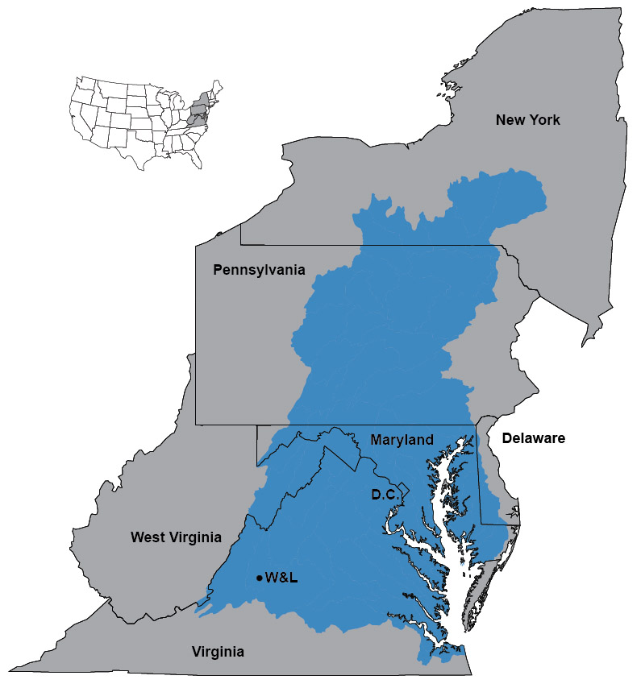

Bacia hidrográfica Chesapeake

Assim como a floresta tropical amazônica e os alpes suíssos, o ecossistema da bacia funciona como o elo entre inúmeras espécies de plantas e animais, e seres humanos. A bacia não representa só água ou alimentos, mas um sistema interralacionado que funciona simultaneamente a fim de manter a resiliência do meio, para manter o ambiente em ordem. A riqueza do ecossistema mostra de que maneira este deve ser tratado pela sociedade, de forma que esta se adeque as necessiadades do meio. De outra maneira, a degradação de tal biodiversidade pode causar uma lacuna na vida natural e suporte para a economia local. Dessa maneira, vê-se que a importância da bacia está intimamente relacionada a aspectos ambientais e econômicos, bem como a entretenimento e beleza natural.

Para os Estados Unidos, a bacia hidrográfica Chesapeake é um dos mais valiosos tesouros naturais, suprindo em alimentação e empregos, provendo qualidades naturais em seu entorno e diversas oportunidades para a polulação que a cerca, podendo explorar seus recursos de maneira sustentável. Sendo ela uma conexão da complexa relação entre seres humanos e natureza, é seriamente afetada por atividades humanas como crescimento comercial, industrial, recreacional e urbano em suas fronteiras, ameaçando a vida dos recursos naturais da bacia.

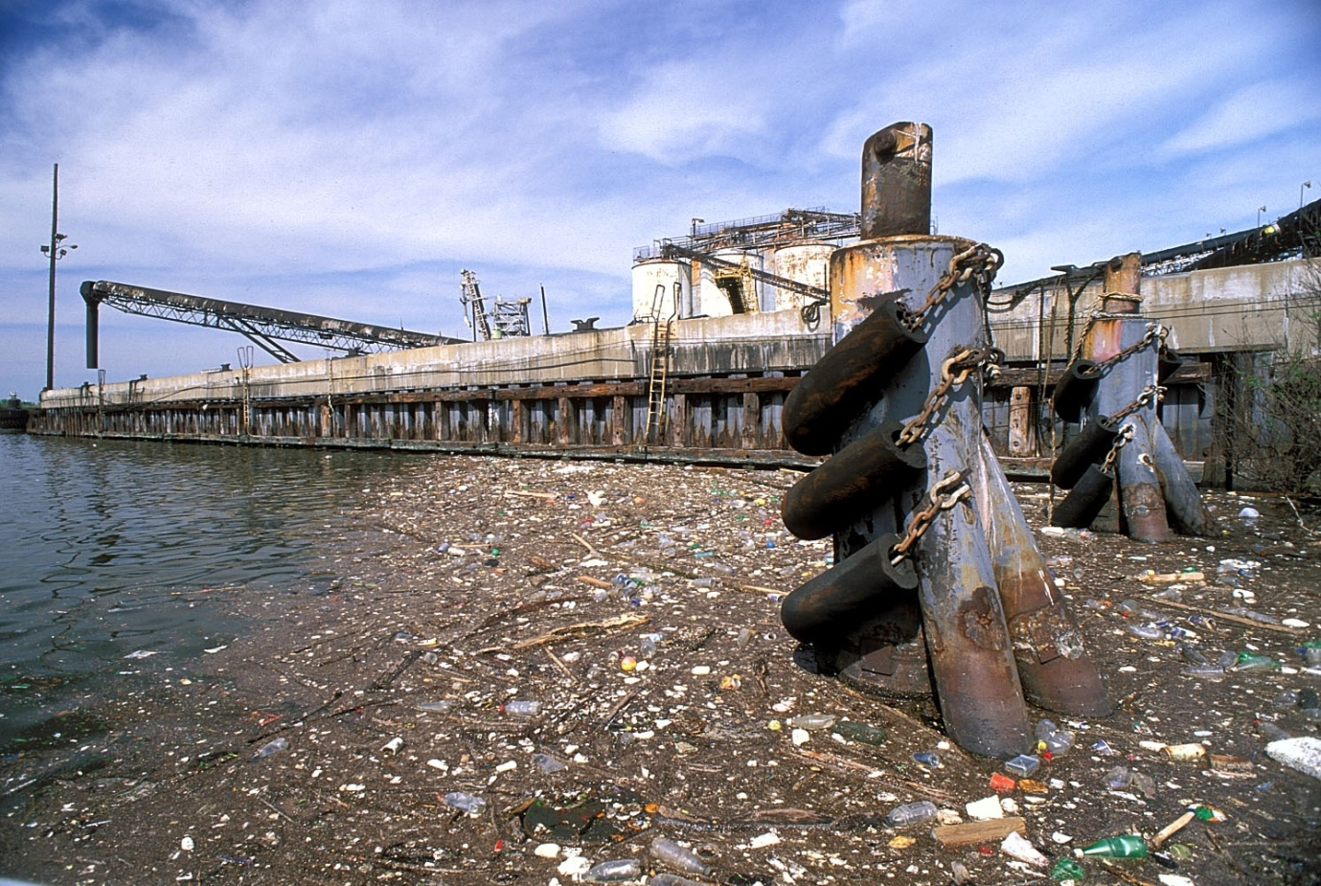

O excesso de nutrientes, substâncias tóxicas e a redução no volume de vegetação subaquática são as três principais áreas de estudo que vêm trazendo preocupação no que diz respeito à saúde da bacia Chesapeake. Todas essas áreas estão relacionadas à qualidade da água, que é essencal para as plantas e animais que vivem e desenvolvem seu ciclo vital na bacia. A qualidade da água determina se o ambiente possui características suficientes para a manutenção da vida como teor de nutrientes dissolvidos, salinidade, temperatura e teor de oxigênio dissolvido, que é decisivo para a manutenção da vida de peixes, caranguejos e outras espécies que precisam respirar enquanto submersos. De mesma relevância, o uso do solo costeiro aumenta o nível de erosão e afeta negativamente o meio ambiente local com a mobilização do terreno e modificação do formato original. Estima-se que 17 milhões de pessoas viverão as margens da bacia em 2020, o que mostra a necessidade de leis e controle por parte do governo de maneira a evitar rompimento da estabilidade de tão importante ecossistema.

O Chesapeake Bay Program (CBP) é uma parceria regional que trabalha diretamente para a restauração da baía, que tem Maryland, Pensilvânia, Virgínia, Distrito de Colúmbia, Comissão do Chesapeake Bay (que representa os três estados citados), o departamento de proteção ambiental americana (EPA) como parceiros. Com sua fundação em 1983, o CBP trabalha divido em diversos comitês, cada um responsável por uma determinada região ou controle de determinado fator ambiental. Seu principal objetivo é reduzir a poluição e restaurar a baía. O Chesapeake Bay Foundation (CBF) é uma organização não governamental sem fins lucrativos que tem sido líder em esforços na despoluição da baía. Seu principal objetivo tem sido a elevação da qualidade da água com a redução da poluição. A grande dificuldade na implementação de políticas ambientais está nas diferentes posturas tomadas por cada um dos estados cobertos pela bacia hidrográfica.

Localmente na porção superior da bacia, a Washington and Lee University desenvolve o *Chesapeake Bay Program*, que foi criado a partir do financiamento do fundo Andrew W. Mellon Foundation, permitindo a começo do projeto na universidade. Desde sua criação, o programa foca no aprendizado e integração dos alunos com os problemas locais, como o impacto do uso da terra seja para fins rurais ou urbanos, e de que maneira esse mal uso afeta a saúde da baía. Ainda, o inverso, o contato da comunidade com a universidade é de grande importância, trazendo o conhecimento das necessidades reais daqueles que residem e sobrevivem de atividade geradas às margens da bacia. Como uma ótima oportunidade de interdisplinarizar e complementar o projeto da W&L na Amazônia. A comparação entre as diferentes realidade socias, econômicas e culturais integra ainda mais os alunos a pesquisas relacionadas.

Este trabalho tem por finalidade estudar aspectos relevantes a bacia hidrográfica Chesapeake, bem como descrevê-la. Sua importância econômica, social e biológica serão ressaltados, assim como as ameças que sofre e de que maneira governos e comunidades ao redor de suas águas podem agir de maneira a protegê-la. Ainda, acidentes envolvendo derramamentos de óleo, suas consequência e custos também serão tratados ao longo desse projeto.

1. Informações prévias:
2. Histórico geológico:

Um milhão de anos atrás, quando se deu início o Pleistoceno, a região que é hoje a baía Chesapeake foi alternadamente exposta e submersa como massa glacial que avançaram e retrocederam, subsidindo no continente Norte Americano. A contração e expansão glacial coordenou a elevação e redução do nível do mar. A região ainda sofreu mudanças no nível do mar, facilmente observadas durante um século.

O nascimento da baía Chesapeake se deu do mais recente recuo glacial, aproximadamente 18 mil anos atrás, que marcou o fim do Pleistoceno. A boca da baía foi atingida 10 mil anos trás com a subida do nível do mar, causada pelo derretimento das geleiras, também cobrindo a plataforma continental. A dimensão atual da baía foi definida há 3 mil anos atrás. Antes a subida do nível do mar era contínua, submergindo a área que hoje é conhecida como o vale do rio Susquehanna. Esse complexo grupo the formas é a base da Chesapeake que conhecemos hoje.

Cinco dos maiores afluentes da bacia hidrográfica desaguam na baía. Oitenta dos noventa por cento de água doce que chega nela vem dos lados norte e oeste da bacia. Os dez a vinte por cento restantes vem do lado leste da costa. Aproximadamente, o mesmo volume de água salgada do oceano entra na baía. A estimativa é que a Chesapeake abrigue mais de quinze trilhões de galões de água. O comprimento da baía é expressivo, mas a média de profundidade é de 6,4 metros. Sua forma é como um tabuleiro. Alguns vales acredita-se serem remanescentes do rio Susquehanna, formando um canal profundo que permite a navegação comercial. A Chesapeake é mais sensível a mudanças de temperatura e vento que áreas oceânicas por sua forma rasa.

O platô atlântico costeiro é plano, como pouca área elevada, com o máximo de 91 metros de altura acima do nível do mar. É suportado por uma base de rochas cristalinas, coberta por camadas de areia incosolidada, lama e cascalho. A água que passa por essa mistura compacta dissolve minerais como ferro, cálcio e magnésio. Esse platô estende-se desde o limite da planície continental, mais a leste, até 24 a 144 km a oeste da baía. Esse limite mais a oeste forma a fronteira entre o platô de Piedmont e o platô continental. Quedas d’águas marcam a região que é próxima a rodovia interestadual 95, onde a elevação chega a 1100 pés. Frederickburg e Richmond na Virgínia, Baltimore em Maryland, e o Distrito de Columbia foram desenvolvidos ao longo dessa fronteira conhecida como “linha de quedas” usurfruindo to potencial hidrológico da região. Já que navios não podiam ultrapassar a “linha de quedas”, as cargas deveriam ser transportadas por canais ou por terra, tornando a área comercialmente importante.

O platô de Piedmont abrange uma área que vai desde os Montes Apalaches no oeste. Essa área é dividida em duas distintas regiões geológicas pelo cume Parrs, que atravessa os muicípios de Carrol, Howard e Montgomery em Maryland e municípios adjacentes na Pensilvânia. Muitos tipos de densas rochas cristalinas, incluindo ardósia, xisto, mármore e granito, compoem o lado leste. Isso é resultado da diversa topografia da região. Além disso, as rochas de Piedmont tendem a ser impermeáveis, então a água do lado leste tem menor concentração de cálcio e magnésio, sendo menos salgada e mais fácil de fazer espuma.

A província apalachiana se localiza a oeste e norte da bacia hidrográfica. Arenito, siltitos, xisto e calcarenitos formam a rocha matriz. Essas área, caracterizadas por montanhas e vales, são ricas em carvão e depósitos de gás natural. Água dessa região escoa para a baía via o rio Susquehanna. A água que deságua na baía tem uma identidades químicas diferentes, dependendo da geologia de onde a água é gerada, influenciando na natureza da baía.

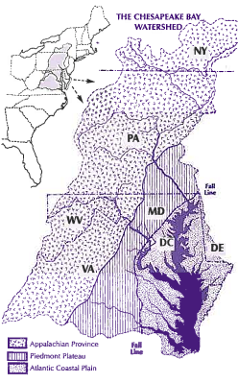Localização das formações geológicas - (Program)

1. Erosão e sedimentação:

Desde sua formação, a região costeira da baía tem sofrido constantes modificações por erosão, transporte e deposição de sedimentos. Nesse processo, áreas de relevo expressivo, como penínsulas, são erodidas e suavizadas pelas correntes e marés, e o material é depositado nas outras partes da baía ou pode ser depositados em canais. Sedimentos, carregados pela corrente do rio, também são deixados às marges da baía e de seus maiores afluentes, resultando em grande e plana deposição de lama e siltitos. Colonização dessas áreas por vegetação hidrófilas podem estabilizar os sedimentos e manguezais podem se desenvolver. Recentemente, no entanto, manguezais ao longo da linha de cost foram cobertos pela subida do nível do mar. A velocidade com que esses eventos de processam depende the enúmeros fatores incluindo o clima, correntes, composição das áreas afetadas, marés, vento e atividade humana.

Muitas ilhas que existiam na baía durante o período colonial agora estam submersas. Ilha Poplar, no município de Talbot, Maryland, ilustra a força erosiva que age nos dias de hoje. No início do século XVII, a ilha abrangia centenas de quilômetros quadrados, mas, com a subida do nível do mar ao longo dos séculos, o perímetro da ilha Poplar foi erodido. Hoje em dia, a ilha representa menos de um quilômetro quadrado, e alguns esforços são aplicados para estabilizar a área remanescente, como construção de margens artificiais que irão proteger a ilha de mais erosão e proverá um ambiente propício para desenvolvivendo de vida e local agradável para passáros.

1. Ecossistema:

Apesar de a baía estar compreendida totalemente entre o platô atlântico costeiro, sua bacia hidrográfica inclui partes da província de Piedmond, então, para definir o ecossitema de Chesapeake, devemos ir além da costa da baía. Os rios que desaguam nela fornecem uma mistura de águas com um a ampla composição geoquímica para a baía. Cada um contribui com uma mistura de minerais, nutrientes e sedimentos para mais de 3 mil espécies migratórias e que residem na região. Todas as plantas e animais tem um habitat específico necessário que satisfaça suas necessidades vitais: comida, temperatura, água, salinidade, nutrientes, substrato, luz e oxigênio. Essas variações químicas e físicas determinam quais espécies conseguem viver em um habitat em particular.

A baía Chesapeake oferece uma gama de habitats e pode ser considerada um estuário de grande produção. Os tipos de habitats vão desde florestas nos Montes Apalaches até pântanos de água salgada na baía. O que influenciam esses ambientes são o clima, solo, água, interação entre plantas e animais e atividades humanas. Quatro habitats são críticos na manutenção diversidade biológica da baía, seus recursos vivos: ilhas e sua área interna, fontes de água doce, águas rasas e águas abertas. Os recursos vivos são: manguezais, vegetação submersa, plankton e animais aquáticos.

- Manguezais:

Manguezais são afetados por inundações periódicas e saturação prolongada, produzindo vegetação e solo específicos. A presença de água afeta o tipo de solo e, consequentemente, os tipos de plantas e animais que ai se desenvolvem, maguezais são caracterizados por vegetação hidrófila e solos hídricos (solos saturados e periodicamente inundados). Existem duas amplas categorias de manguezais na bacia hidrográfica: ao alcance de marés são consideradas “de maré” e ainda as “de não-maré”. A salinidade nos manguezais de maré varia desde água doce a salgada, enquanto nos manguezais de não-maré a água é doce.

Muitos dos recursos vivos da baía dependem do habitat oferecido pelos manguezais para sua sobrevivência. Mangues de maré funcionam como a casa de diversas espécies que migram com o fluxo da água. Outras, incluindo lontras, castores e pássaros, vivem nos manguezais para obter comida e moradia. Peixes e moluscos, que são de interesse comercial, usam os magues como áreas de desova ou de recuperação. A abundância de comida que os manguezais oferecem é essencial para todos os membros dessa comunidade biológica. Invertebrados se alimentam da decomposição de plantas e animais e são muito importantes para a alimentação de peixes e carangejos, já que são ricos em nutrientes.

Economicamente, os mangues promovem oportunidade de pesca, caça e captura de caranguejos. Outras atividades populares incluem: escalada, observação de pássaros, fotografia e estudos biológicos. Pessoas são atraídas pela beleza, sons e experiência que esse ambiente pode proporcionar.

- Vegetação submersa:

Nas águas da baía a vegetação submersa representa e toma forma da “brisa das correntes aquáticas”, oferecendo alimento para aves, peixes, moluscos e invertebrados. Assim como outras plantes verdes, a vegetação submersa produz oxigênio necessário para manter o nível necessário a sobrevivência da vida subaquática, e ainda impede a movimentação de sedimentos que podem turvar a água e assim dificultar o processo de fotossíntese. Ainda, reduz a energia de ondas, protegendo a linha de costa da erosão. Durante a fase de crescimento, a vegetação submersa da baía retem nitrogênio e fósforo, removendo excesso desses nutrientes que podem servir de alimento e assim aumentar a população de algas na água, da mesma maneira, prejudicando a fotossíntese.

Historicamente, mais de oitocentos quilômetros quadrados de vegetação cresce ao longo da costa da baía. Em 1984, uma pesquisa documentou que apenas 150 quilômetros de vegetação ainda existiam na baía e seus rios afluentes. Reduzindo a qualidade da água, distúrbios na região onde a vegetação submersa cresce e alterações em águas rasas contribuem para a redução da diversidade biológica da baía. A ausência da vegetação traduz a perda de alimento e habitat para muitas espécies na baía Chesapeake.

A qualidade da água é a chave no processo de restauração da vida que gira em torno da vegetação subemersa e ela em si. Cientistas identificaram que a qualidade da água traz consigo as condições necessárias para a sobrevivência de diversas espécies da baía. Cada uma delas são importantes recursos de alimento para aves. No entanto, essa vegetação vive um crescimento em sua população: a qualidade da água começa a aumentar com a proibição de fosfatos em detergentes, redução no uso de fertilizantes por fazendeiros, proteção de habitats nas áreas rasas e a redução desses nutrientes nos efluentes de esgotos.

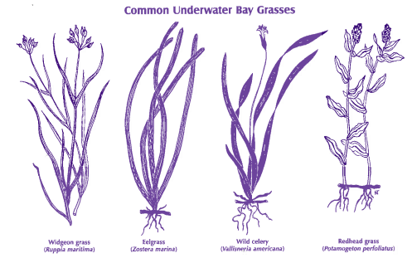

Vegetação Submersa - (Program)

- Plankton:

Normalmente invisível a olhos nus, é uma comunidade formada predominantemente de microscópicos organismos que figuram como o combustível do ecossistema da baía. Esses minúsculos animais e plantas, chamados de plankton, se movimentam à deriva com as correntes e marés, assim essas pequenas criaturas se movem para cima e para baixo na coluna d’água afim de aproveitar a luminosidade solar. Plankton pode ser dividido em três classes: fitoplâncton, ou algas, zooplâncton, e bactérias e vírus.

*Fitoplâncton*

São minúsculos, unicelulares e são os produtores primários de alimento e oxigênio na baía Chesapeake – a base da cadeia alimentar. Assim como plantas terrestres, o fitoplâncton precisa de luz solar para viver e crescer, por isso grande concentração de fitoplâncton é encontrada na superfície da água. Essa classe é a maior fonte de alimento para os animais microscópicos chamados de zooplâncton.

*Zooplâncton*

É um conjunto de animais que variam em tamanho desde protozoários unicelulares até minúsculas lavas de peixe ou grandes águas-vivas. Um galão de água pode conter mais de meio milhão de zooplânctons.

A comunidade formada por esses animais é composta por consumidores primários (os que se alimentam de fitoplâncton) e secundários (que se alimentam de outros zooplânctons). Quase todos os peixes dependem de zooplânctos como alimento durante sua fase de larva, e alguns peixes continuam a comê-los durante a vida adulta. Um arenque pode consumir milhares de *copépodos* – o zooplâncton mais abundante que pode ser encontrado na baía – em um única dia. Uma das características mais marcantes dos zooplânctons é o fato de que o menor zooplâncton é capaz de reciclar nutrientes encontrados na coluna d’água. Por isso, eles são associados a medição do nível de poluição por conta de nutrientes.

Zooplâncton é distribuído de acordo com a salinidade e a disponibilidade de fitoplâncton, seu principal alimento. Assim como os fitoplânctons, zooplâncton é um excelente indicador das condições ambientais da baía Chesapeake por sua extrema sensibilidade a mudanças em seu habitat, assim pesquisadores conseguem obter uma boa análise das condições da baía observando o volume e a diversidade de zooplâncton na região.

*Bactérias*

Esta classe responde por uma importante função:

* Bactérias são decompositores na baía, quebrando restos mortos de animais, plantas e etc. Após decomposição, os nutrientes tornam-se disponíveis para plantas em crescimento.
* Bactérias são recurso alimentar para zooplâncton e outros organismos filtrantes.

Mudanças nas condições químicas da região, como a adição de nutrientes, pode causar rápido crescimento da população de algas, como já foi dito anteriormente, o que pode trazer sérias consequências, impedindo a manutenção de nível saudável de oxigênio dissolvido na água. Mesmo depois de morrer, plâncton pode causar problemas, como a deposição e decomposição no solo submerso da baía, reduzindo o nível de oxigênio dissolvido, sufocando outros animais no estuário.

- Animais aquáticos:

Animais aquáticos formam a chamada comunidade necton. Esse organismos podem controlar e direcionar seus movimentos, não dependendo das correntes ou marés. Esse grupo inclui peixes, alguns crustáceos e outros invertebrados. Aproximadamente 350 espécies de peixes podem ser encontrados na baía Chesapeake e são dividos em residentes permanentes e peixes migratórios. Os residentes tendem a ser menores em tamanho e não viajam grandes distâncias como os migratórios fazem. Todos são a base da pesca comercial, além de servir de alimento para outros peixes e aves.

1. Qualidade da água:

A medida de qualidade da água é muito importante para a saúde da baía Chesapeake: caso a água seja segura para pessoas e possibilite o desenvolvimento de vida, como peixes, caranguejos e ostras, a baía pode ser produtiva. A água deve ser clara o suficiente, ter teor de oxigênio dissolvido necessário, conter volume de algas e ser livre de contaminação química. Excesso de nitrogênio, fósforo e sedimentos aumenta a população de algas. As principais fontes desses poluentes são a agricultura, poluição urbana, água de rejeito e deposição atmosférica.

*Agricultura*

A agricultura está em 25% da bacia hidrográfica, representando a atividade mais intensa em termos de manejo da terra. Há uma estimativa de que 87 mil fazendeiros ocupam algo em torno de 35 mil metros quadrados. A agricultura é a fonte principal de nutrientes e sedimentos que poluem a baía. Enquanto esforços e progressos tem sido feitos, aplicação indevida de fertilizantes e pesticidas ainda escoam para os rios afluentes, riachos e outros rios, que carregam excesso de nitrogênio, fósforo e outros produtos químicos para a baía. Ainda, nutrientes e bactérias vindo do manejo de terra usada por animais, como gado, são absorvidos pela terra contaminando os aquíferos em subsuperfície ou são lavados pela chuva e então levados até a baía.

O CBP (Chesapeake Bay Program, que será detalhado mais adiante) trabalha com os agricultores da região com o objetivo de auxiliar o controle da poluição vinda de mais de 36 mil quilômetros quadrados de área cultivada ao longo da bacia hidrográfica. Planos para a limpeza dos rios que desaguam na baía estam implementando práticas inéditas de conservação.

- Processos de redução da poluição proveniente da agricultura: por seu custo-benefício, desde 1985, o CBP tem atingido aproximadamente metade de suas metas em reduzir o volume de nutrientes e sedimentos levados para a baía provenientes de áreas plantadas. Os estados abrangidos pela bacia hidrográfica trabalham para essa redução, já que entendem que para que as metas de restauração da baía sejam atingidas, novas regras para agricultores devem ser estabelecidas.

*Poluição urbana*

O crescimento das cidades, sejam elas pequenas ou grandes, é a maior fonte de poluição da baía Chesapeake. Existe algo em torno de 17 milhões de pessoas vivendo às margens da baía e sua bacia hidrográfica. Com cada vez mais áreas construídas e impermeáveis margeando a baía, maior é o volume de poluentes lavados da superfície e levados para o corpo d’água, como fertilizantes, detritos de animais, lixo e outros produtos químicos. A estimativa é de que projetos desenvolvidos para manejo da água da chuva, e assim evitar extrema poluição, foram superados pelo crescimento rápido e sem planejamento das cidades, convertendo áreas rurais e florestas em área urbana.

*Água de rejeito (esgoto)*

Existe um imenso volume de esgoto que precisa de controle e maior atenção por parte do governo. A tecnologia usada para remover a poluição do esgoto, usada por mais de 483 plantas de tratamento de esgoto municipal e industrial, não remove o suficiente, particularmente sobre nitrogênio e fósforo. O aperfeiçoamento da técnica usada está em via de acontecer, mas ainda levará tempo e seu custo ainda é alto. O crescimento da população residente às margens da baía aumenta a necessidade de tratamento de esgoto mais avançado e, ainda, esse crescimento aumenta o número de fossas sépticas e, como não são eficientes em reter nitrogênio, podem contaminar lençóis freáticos e a ainda mais a baía, por consequência.

Em 2005, a jurisdição resposável pela manutenção da sáude de Chesapeake implementou novos limites no volume de nitrogênio e fósforo que as plantas de tratamento de esgoto podem despejar na baía. Para atingir os novos limites de nutrientes permitidos no rejeito, a maioria das plantas estão aplicando novas técnicas, como: tecnologia para redução de nutrientes biológicos (Biological Nutrient Removal – BNR) e para captação de nutrientes restantes da operação do BNR (Enhanced Nutrient Removal – ENR).

* BNR: usa microorganismos para remover nitrogênio e fósforo do volume de esgoto pré-tratado pelas técnicas tradicionais. Consiste de três estágios: um estágio anaeróbico chamado de “remoção de fósforo biológico restante”; um estágio aeróbico chamado de nitrificação; e um estágio anóxido chamado de denitrificação. O volume residual tratado com BNR apresenta teor menor de 8 miligramas por litro de nitrogênio.
* ENR: vem sendo usado pelo estado de Maryland. O volume tratado com ENR após o BNR apresenta concentração de 3mg/l de nitrogênio e 0,3mg/l de fósforo. O Fundo para Restauração da Baía promovido por Maryland financia a instalação do ENR em 66 plantas de tratamento de esgoto que será despejado em água de Chesapeake.

Alguns estados, incluindo Pensilvânia e Virgínia, criaram um programa que estimula a redução de nutriente do rejeito final das plantas de tratamento com a venda de créditos de nutriente, promovendo uma solução de bom custo-benefício para empresas responsáveis pelo tratamento que precisam atingir os novos limites de teor de nutrientes.

*Poluição atmosférica:*

Quando existem partículas no ar, estas podem vir ao chão atingindo áreas cultiváveis e corpos d’água. Muito maior que a área ocupada pela bacia hidrográfica de Chesapeake, existe o volume atmosférico que cobre essa região que contribui com 75% do volume de nitrogênio vindo do ar para as águas da bacia. Nitrogênio e outros contaminantes químicos (como o mercúrio e PCBs) do ar contribuem para a baixa qualidade da água na região. A poluição do ar é gerada por diversas plantas geradoras de energia, indústrias, manejo de terras como agricultura e criação de gado, e automóveis. De 21 a 28% do volume de nitrogênio que chega à baía vem de deposição do que está na atmosfera, mas não ter a agricultura como fonte primária. Volume maior do que aquele que vem da água residual de tratamento de esgoto. (CBP)

O CBP é regulamentado por leis estaduais e federais que estabelecem a redução do teor de N liberado na atmosfera. A implementação do “Clear Air Act” e regulamentações relacionadas poderiam reduzir em aproximadamente 6,8 milhões de quilos de nitrogênio anualmente a partir de 2010. Ainda, o “Clean Air Mercury Rule” em Maryland, Virginia e Pensilvânia especifica reduções no volume de marcúrio emitido na atmosfera por indústrias.

- Esforço realistas para reduzir a poluição do ar:

A maneira com a terra é usada para agricultura em muito afeta o volume de N que chega a baía e aos rios que aí desaguam. Por exemplo, o nitrogênio que cai da atmosfera em florestas pode ser absorvido e filtrado pelas árvores e plantas antes de chegar aos corpos d’água. Da mesma maneira, os nutrientes de rodovias, ruas e outras superfícies impermeáveis podem ser carregados pela água da chuva atingir a baía em si.

Para ajudar a reduzir os efeitos do nitrogênio na atmosfera, planos de limpeza de cada rio, afluente, riacho e etc. Estão sendo implementados, como:

* Restauração de florestas ao longo dos rios, afluentes e riachos que compoem a bacia hidrográfica;
* Cuidado com o manejo da agricultura.

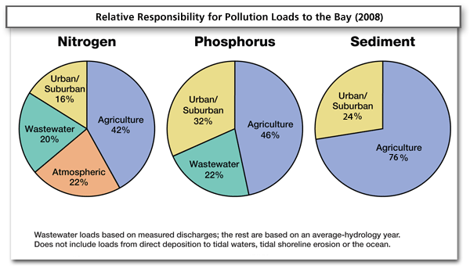

(Chesapeake Bay Program)

1. Chesapeake e a comunidade:
2. A importânciada econômica da baía e sua bacia hidrográfica:

A bacia Chesapeake é considerada um importante suporte à economia local, propiciando oportunidades de emprego, sendo uma das mais importantes fontes de recurso para a pesca comercial e recreativa. O aumento na demanda por frutos de mar intensificou a captura de diversas espécies aquáticas. No entanto, a excessiva busca por peixes combinada com a poluição e outros fatores impactam a população de diversos peixes e moluscos da Chesapeake.

Diretamente relacionado a população de Blue Crab, espécie dominante de caranguejos em águas da baía e seus rios afluentes, tem o maior valor comercial que qualquer outra espécie na Chesapeake, arrecadando mais de U$50 milhões por ano. Eles também suportam a maior parte de pesca recreativa espalhada pela baía. A população de Blue Crab caiu aproximadamente 70% desde 1990, o que intensifica a preocupação sobre captura além dos limites biológicos e perda de habitat, o que pode propulssar a redução na população dessa espécie de caranguejos. (Chesapeake Bay Program)

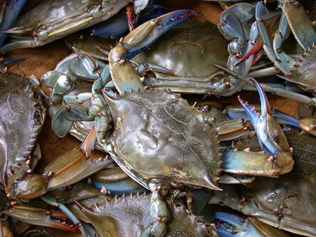 Blue Crabs - [David Fahrenthold](http://www.washingtonpost.com/wp-dyn/content/article/2007/11/16/AR2007111602259.html)

E redução na população dessa espécie é um bom exemplo de como a qualidade da água pode afetar uma importante fatia da economia: a vegetação submersa oferece importate habitat para caranguejos Blue Crab jovens e adultos e alimentos para alguns predadores naturais. Estudos de campos mostraram que essa vegetação reduz a caça pelo caranguejos em sua fase jovem. Assim a redução do volume dessa grama subaquática afeta substancialmente a manutenção da atividade de pesca e captura.

1. Ameaças à baía:

Atividades comerciais, industriais, recreativas e urbanas são as principais ameaças para a baía: a relação entre as pessoas, os animais que nela vivem e os habitats nela suportados. Por exemplo, atividades rurais e o crescimento de área urbanas ao redor da baía aumenta o volume de sedimentos e de fertilizantes ricos em nutrientes que chegam às águas da baía através da lavagem do solo pela chuva. A transparência da água é reduzida e os rios tem seus solos cada vez mais lamosos. Essa poluição reduz o volume de vegetação submersa e, como já dito, afeta a vida da região.

Com o aumento da população às margens da bacia, além das fontes de poluentes citadas, poluição atmosférica e aumento do uso dos sistemas sépticos e de esgoto devem ser considerados. Ainda, a alarmante taxa de perda de áreas florestais e de manguezais acelera o processo de fragmentação, que consiste em quebra das áreas cobertas por florestas naturais em pedaços menores, cada vez mais isolados, cercados por ambientes artificialmente modificados como áreas rurais e urbanas. A preocupação que cerca a fragmentação vem da redução da capacidade de prover água de qualidade, condições suficientes para a sobrevivência de diversos habitats e redução na viabilidade econômica das áreas naturais para fins de recreação, exploração sustentável da madeira e outros produtos vindos da floresta.

Da mesma maneira, manguezais oferecem um dos mais produtivos ecossistemas do mundo e uma gama de materiais naturais. Muitas vezes vista como área de pouca importância, mangues foram historicamente drenados e soterrados por fazendas, empreendimentos imobiliários para fins residencias e comerciais, estradas e rodovias. De acordo com dados o CBP, aproximadamente 7 mil metros quadrados de manguezais restam na bacia hidrográfica Chesapeake e, para o programa, a melhor maneira de se chegar a comunhão de Terra-Crescimento-Administração é encorajando o desenvolvimento sustentável que possa integrar economia, proteção dos recursos e participação da comunidade. Para descrever projetos que tentam chegar a esse pensamento principal, seis objetivos são listados:

- Promover o senso de comunidade e espaço para que esses sejam protegidos como herança a ser deixada;

- Revitalização de comunidades existentes;

- Encorajamento de parcerias para que desenvolvimento eficiente ocorra;

- Promover proteção dos recursos e administração da terra;

- Desenvolvimento de base de dados para a análize de tendências, medida de chegada aos objetivos, providência de assistência técnica para administração e crescimento da terra.

Estes objetivos foram descritos pelo CBP. No entando, eles podem ser aplicados e desenvolvidos a fim de reduzir efeitos negativos ao longo da baía Chesapeake e sua bacia hidrográfica e também para oferecer meio ambiente protegido e com níveis adequados de qualidade que permitam crescimento da biodiversidade da região.

1. Chesapeake e Washington and Lee University:

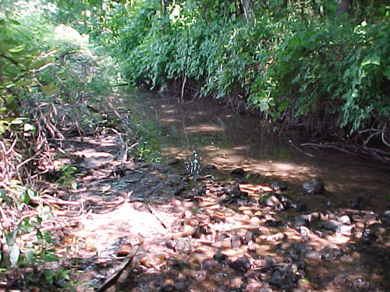

Woods Creek - Dick & Kay Wrobel

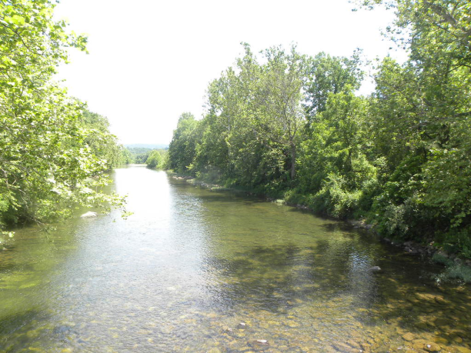

Hays Creek

Em 2008, o Departamento de Estudos do Meio Ambiente (Environmental Studies Program), na Washington and Lee University, criou um projeto para ajudar na restauração da bacia hidrográfica Chesapeake. Essa iniciativa mostra a consciência dessa instituição da necessidade de mudanças na maneira com que a baía e sua bacia são tratadas e a certeza de que alunos e a comunidade precisam de mais informações e uma nova posição nos estudos biológicos e do meio ambiente. Desde sua criação, o programa teve diversos projetos focados na idéia de um programa que dará conhecimento base tanto para os alunos quanto para a comunidade, que é, segundo o professor Robert Humuston, coordenador do programa, uma maneira de ensinar como o uso da terra, seja este rural ou urbano, impactam a saúde de ecossitemas aquáticos e especialmente a saúde de ecossistemas costeiros, que também se faz presente na Chesapeake.

O *Chesapeake Bay Program* da universidade foi criado depois de um pedido ao fundo Andrew W. Mellon que repondeu positivamente, investindo no projeto e permitindo seu avanço. Professor James Kahn, que hoje é o diretor do program, e Lorie Holter, do departamento de Biologia, foram os resposáveis pelo pedido formal ao fundo. Robert Humston foi escolhido como coordenador de maneira que o responsável fosse um membro do corpo docente da universidade de ambos departamentos, de Meio Ambiente e Biologia, e tivesse especialidade em ecossistemas aquáticos.

Enquanto o programa desenvolveu projetos de pesquisa, ele também introduziu ao currículum do departamento de Biologia da W&L disciplinas como *Aquatic Ecology, Ecological Modeling and Conservation Strategies, Fundamentals of Biology: Biology of Marine Organisms*, que conectam o corpo discente para a relação da baía com o uso da terra por seres humanos e à qualidade da água, estimulando novas idéias e projetos para o futuro. Ainda, o programa mantêm-se em contato com as comunidades locais, construindo relação entre os membros desta, assim , segundo Laura Henry-Stone, professora da W&L, a universidade pode continuar a ter alunos em projetos envolvidos com a comunidade, sendo um novo recurso de informações.

Durante o período de junho e julho de 2010, dez alunos trabalharam diretamente em projetos relacionados ao nível de poluição de regiões próximas ao campus, como o Hays Creek, Woods Creek e outros, que, mesmo sendo de pequeno porte, afetam a saúde da baía Chesapeake. Estes projetos estudam desde modelagem da contaminação que ocorre, até a melhor maneira de ensinar às crianças sobre o meio ambiente. Investigação sobre a contaminação fecal nos Hays e Woods Creek, análise econômica e biológica de diferentes tipos de armadilhas na captura de peixes e caranguejos, a criação de mapa que mostra focos de poluição e assim as áreas críticas que precisam de mais atenção relativa ao manejo da terra, e educação ambiental com crianças no Boxerwood Education Associantion and Nature Center, comunidade próxima ao campus, foram os principais projetos desenvolvidos durantes o verão de 2010 por alunos da Washington and Lee University.

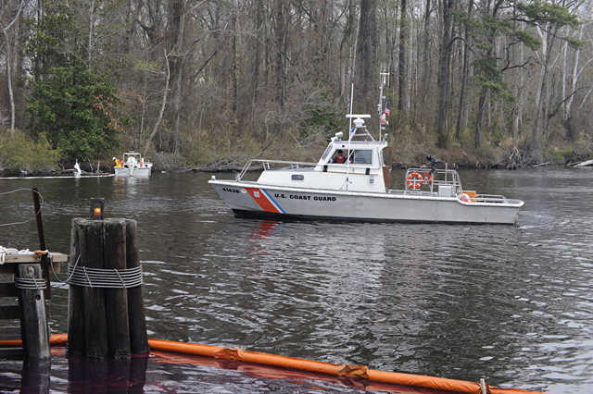

1. Poluição por derramamentos de óleo:

Chesapeake, VA: barco responsável pela patrulha da estação Portsmouth a manter seguro entorno da zona atingida pelo derramamento de óleo diesel de trem que virou da A & C Canal Bridge.

1. Ameaças ao meio ambiente:

Diversos habitats costeiros são ameaçados por despejo de óleo na baía ou em áreas próximas: praias com ondas de baixa energia que possam dispersar o óleo, locais onde o óleo possa contaminar sedimentos compostos por lama, e áreas de pântanos, que protegem importantes sistemas para a manutenção da biodiversidade da região. Por exemplo, moluscos filtradores e ovos de pássaros podem ser sufocados pelo óleo. Ainda, as penas dos pássaros perdem suas propriedades de conservação do calor corporal necessário, protegendo-os do perigo de morte por frio. Se ingerido, o óleo pode destruir o sistema digestivo e seu vapor pode causar danos ao sistema nervoso, assim como prejudicando o funcionamente dos pulmões e fígado. Danos a comunidade podem ser percebido na contaminação do substrato orgâncio, modificando a cadeia alimentar natural, ameaçando a procriação dos animais. A pesca comercial pode ser afetada a longo prazo, devastando a economia e sociedade locais. Além disso, a perda de área comercialmente explorada por suas belezas naturais, atraindo turistas, afeta ainda mais a economia da região.

1. Derramentos de óleo:

Desde os anos 70, sérios acidentes envolvendo navios e oleodutos ocorreram na bacia do Chesapeake. De acordo com dados da Guarda Costeira Americana (U.S. Coast Guard), entre 1985 e 1994 3651 derramamentos ocorreram na região, totalizando quase 5.2 milhões de litros de óleo das água do Chesapeake. A maioria desses acidentes foram de pequena dimensão, de alguns litros a centenas deles, então apenas os de maiores proporções serão descritos aqui. Esses acidentes mostraram ao governo e empresas, que expandem seu patrimônio com o uso de terras às margens da bacia e transportando óleo pelas áreas navegáveis do Chesapeake, quão frágil é o ecossistema e como danos causados podem ser custosos a eles. Ainda, mostrou a necessidade de aperfeiçoamento e maiores investimentos em controle e monitoramento no transporte de óleo. Por exemplo, nos dois maiores derramamentos de óleo na baía – 946 mil litros em 1976 e 802 mil litros em 1988, depois de o casco do navio se partir – os controladores do navio não tinham informações precisas que o óleo estava vazando de seus reservatórios.

Em fevereiro de 1976, um dos piores acidentes da história recente, ocorreu próximo ao encontro das águas da baía com o Oceano Atlântico. O óleo contaminou praias e pântanos nas duas margens da baía, atingindo áreas na Virgínia e em Maryland. Operações de limpeza duraram aproximadamente um mês e custaram algo em torno de U$400 mil. A Guarda Costeira Americana estimou que mais de 600 mil litros de óleo foram recuperados durante as operações de limpeza. Danos ao meio ambiente puderam ser vistos na vegetação dos pântanos, na morte de pássaros e moluscos, bem como em outros recursos que a baía oferece, como no volume de caranguejos disponíveis para a pesca comercial.

Entre 1985 e 1994, 11 derramamentos maiores que 37 mil litros de óleo ocorreram – chegando a atingir 1,36 milhões de litros – somando quase 70% do total do volume de óleo derramado nesse período. Apesar de o número de vazamentos nesse período ser expressivo, o pequeno número de acidentes de grandes proporções mostra que a população, empresas e governo estão mais apreensivos quanto a esses vazamentos e suas consequências, aplicando técnicas que detectam o despejo de óleo ainda em estágios iniciais.

Maryland e Virgínia tiveram três acidentes envolvendo derramamentos de óleo desde 1990:

Em 1991, o oleoduto de propriedade da Colonial Pipeline Company despejou mais de 845 mil litros de querosene nas proximidades de Frederickburg, VA, às margens da baía, contaminando o rio Rappahannock e impedindo a estação de tratamento de água da cidade de trabalhar por nove dias. O acidente foi atribuído à fadiga do oleoduto.

Em março de 1993, outro oleoduto da Colonial colapsou, vazando mais 1,5 milhão de óleo diesel perto e em águas do afluente Sugarland, um braço do rio Potomac, próximo a Reston, VA. A justificativa para o acidente foram os danos causados ao oleodutos por conta da construção de projetos próximos onde o oleoduto estava instalado. Apesar de diversos esforços para controlar a dispersão do óleo, chuvas e a elevação do nível da água provocaram o escape de boa parte do óleo, permitindo com que um volume considerável continuasse a fluir pelo rio em direção a baía em si. Depois desse episódio, residentes de Reston, Hemdon e Fairfaz (cidades próximas) tornaram-se ativamente envolvidos na tentativa de evitar acidentes como esses, já que as consequências à comunidade foram muitas, como a redução dos recursos alimentícios e na qualidade da água.

As comunidades próximas aos rios que desaguam na baía são de expressiva importância na conscientização quanto às consequencias de vazamentos, não só de óleo, mas de outras substâncias químicas, que podem poluir o solo e recursos hídricos, e ainda fetar a biodiversidade. A contaminação de lençóis freáticos e, assim, da água retirada em poços, aumenta a preocupação quanto ao impacto de despejo indevido de óleo na região, reduzindo, ainda, o valor das propriedades localizadas próximas a áreas afetadas. No entanto, interesses políticos e econômicos podem prejudicar uma melhor proteção ao meio ambiente: após o acidente de 1993 com o oleoduto da Colonial, os residentes locais se reuniram para que o oleoduto não fosse reaberto até que a causa da ruptura fosse determinada e assim evitada para o futuro. Apesar de embasados na lei, a corte federal permitiu a reabertura e recomeço do transporte de querosene.

Em 7 abril de 2000, quase meio milhão de litros de óleo da estação de produção de eletricidade, Chalk Point, de propriedade da empresa Electric Power Companys (Pepco), vazaram da secção de geração de energia, atingindo áreas pantanosas e, na sequência, parte do rio Patuxent. O custo das operações de limpeza foi de aproximadamente U$71 milhões.

1. Métodos de recuperação:

A preocupação sobre os impactos ambientas e o processo de limpeza que um acidente como derramamentos de óleo podem causar é mostrada pelo trabalho de grupos como o *Office of Response and Restoration*, que é uma instituição governamental com a responsabilidade de prover estrutura técnica para a prevenção, limpeza e recuperação de área atingidas por acidentes como esses. *The International Tanker Owners Pollution* *Federal Ltd* é uma instituição não governamental criada para adminitrar o acordo *Tankers Owers Voluntary Agreement concerning Liability for Oil Pollution (TOVALOP)*. Esse acordo monitora os tanques de armazenamento dos seus membros e fornece estrutura para a prevenção de acidentes. Apesar de haver dois diferentes grupos e o processo de limpeza varie com o tipo e a localização do óleo despejado, eles fazem uso dos mesmos planos de ataque.

Os principais métodos usados para a limpeza de óleo são:

* Booms: barreiras flutuantes colocadas ao redor da mancha de óleo, impedindo-a de se dispersar, possibilitando ao skimmers coletar o óleo.
* Skimmers: barcos equipados com aspiradores e cordas de plástico absorvedor de óleo; assim é possível a coleta do óleo e armazenamento em container.
* Dispersantes químicos: é um material que “quebra”o óleo em seus constituintes químicos. Isso ajuda a dispersar o óleo e fazê-lo menos prejudicial à biodiversidade e aos habitats às margens do corpo d’água. Eles são capazes de rapidamente remover grandes volumes de certos tipos de óleo da superfície da água tranferindo-o para a coluna d’água. Da mesma maneira que os outros métodos, a decisão de usar dispensantes deve ser cuidadosamente considerada analizando as características do óleo, condições do tempo, bem como a sensibilidade dos ecossistemas que serão atingidos pelos dispersantes e pelos fragmentos do óleo.
* Combustão in-situ: consiste na ignição do óleo derramando enquanto está sobre a lâmina d’água. Essa prática parece ser um método simples já que tem o potencial de remover grandes volumes de óleo da superfície da água, mas existe um bom número de problemas que limitam sua viabilidade, como a própria ignição, a manutenção da combustão, a geração de grande quantidade de fumaça, a formação de resíduos densos e condições de segurança. (Informações: NOAA’S website)

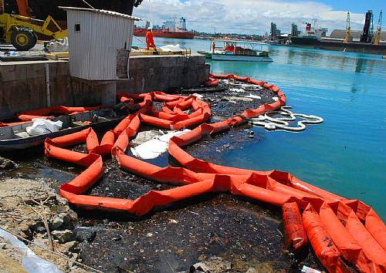

Foto: Sionelli Leite

Booms, skimmers e dispersantes químicos são os métodos mais frequentemente usados para limpar derramamentos de óleo, sendo o principal plano de ataque em caso desse tipo de acidente. Cada método tem suas desvantagens que pode ser tão prejudicial ao meio ambiente como o próprio derramamento. Agências nacionais ambientais regulam qual tipo de produto químico pode ser usado no oceano, rios e outros ambientes. Apesar de opções tradicionais e bem sucedidas, um grande número de novas técnicas vem sendo desenvolvidas ao longo dos anos como alternativas ou medidas complementares para a redução do impacto do óleo no ecossitema e limpeza mais eficaz, como bioremediação (bioremediation), bioestimulação (biostimulation) e bioaumento (bioaugmentation).

A definição de restauração de rios diz que é a recuperação da integridade ecológica de um sistema degradado reestabelecendo os processos hidrológicos, geomórficos e ecológicos originais e reconstruindo elementos perdidos, danificados ou comprometidos. (River Restoration, Ellen) Para que processos de recuperação sejam aplicados a rios, novas tecnologias precisam ser desenvolvidas considerando as características específicas de cada ambiente e proporcionar a melhor recuperação possível. Cientistas hidrológicos são peça chave no desenvolvimento de tais avanços. Assim, avanços da ciência sobre recuperação de rios deve considerar: um reconhecimento abrangente das complexidades e incertezas; contínuo desenvolvimento de teoria que permita a descrição geral de rios e que permita questionamentos, assim sendo possível uma medição temporal e espacial precisa; análise acurada de conjunto importante de variáveis que permitirá chegar aos objetivos da recuperação; criação de um elo entre cientistas e aqueles que efetivamente operaram a restauração; e desenvolvimento de métodos que sejam viáveis dentro das limitações existentes.(River Estoration, Ellen) As limitações mais comuns para a ciência no estudo para uma melhor recuperação de ecossitemas afetados inclui a falta de conhecimentos técnicos da dinâmica dos processos biofísicos e estruturas institucionais em escala de bacia hidrográfica, além da falta de suporte político para que problemas socioeconômicos que causem a a degradação dos rios sejam reparados.

Como pode ser visto, derramamentos de óleo em rios causam diferentes problemas se comparados com os ocorridos em mares e oceanos, mas métodos similares são usados para a limpeza de áreas fluviais. Nos rios, existem plantas muito próximas da água e isso dificulta a limpeza, uma vez que é muito difícil remover óleo de plantas e vegetação suja, muitas vezes a área precisa ser destruída e removida para reduzir os danos da região.

1. Chesapeake e a Conferência Internacional sobre Derramamentos de Óleo:

Em 1997, a Conferência Internacional sobre Derramamentos de Óleo (The International Oil Spill Conference) foi o décimo quinto evento desde sua primeira edição em dezembro de 1969. A conferência foi celebrada e financiada pelos seguintes:

* Instituto Americano de Petróleo (American Petroleum Institute - API)
* Guarda Costeira Americana (United States Coast Guard - USCG)
* Agência Americana de Proteção ao Meio Ambiente (United States Environmental Protection Agency - USEPA)
* Organização Marítima Internacional (International Maritime Organization - IMO)
* Associação Internacional da Indústria de Petróleo para proteção do Meio Ambiente (International Petroleum Industry Environmental Conservation Association - IPIECA)

Pela participação de importantes organizações da indústria e regulamentatórias, essa conferência figurou como uma das mais importantes a tratar de tópicos relacionados a vazamentos de óleo. Paticipantes, delegados e expositores estavam autorizados a mostrar informações relevantes, tecnologias e pensamentos relacionados ao tópico mestre da conferência. O tema da conferência de 1997 foi *Improving Environmental Protection-Progress, Challenges and Responsibilities* e as discussões e conclusões tomadas durante a conferência tonaram-se referência para aqueles que trabalham na indústria petrolífera. Artigos e exibições estimularam discussões em diversos aspectos sobre prevenção de vazamentos, planos de ataque em caso de acidentes, pesquisas e desenvolvimento.

Diretamente relacionado a bacia hidrográfica Chesapeake, a conferência analizou derramamentos ocorridos entre 1985 e 1994. Como dito antes, foram mais 3,6 mil derramamentos por Chesapeake, totalizando mais de 5 milhões de litros de óleo despejados. Mais especificamente, oleodutos contaram por 37% do volume total, 71% de todo o volume foi óleo diesel e a média de ocorrência de vazamentos da magnitude de 454 a 4541 litros reduziu desde 1989.

Após a conferênca, algumas conclusões foram tomadas: o impacto a longo prazo de óleo do meio ambiente ainda não é completamento entendido, mas os efeitos imediatos aos ecossitemas e a economia são fáceis de perceber. Também, a responsabilidade pelos maiores vazamentos de óleo na baía Chesapeake por oleodutos não foi claramente determinada, o que prejudicou os planos de contingência. Dados mostrados durante a conferência fizeram a sugestão de que esforços devem ser tomados para que as companias petrolíferas que trabalham o transportam pela região do Chesapeake devem ter planos próprios que minimizem o impacto de acidentes, caso ocorram.

A maioria das informações acima sobre os maiores acidentes de petróleo da bacia foram obtidas no *The Chesapeake Bay Journal*, mídia impressa focada em publicar o que acontece na baía assim com em sua bacia hidrográfica. Publicado mensalmente, o jornal tem como objetivo informal ao público tópicos referentes e eventos que afetam a baía Chesapeake.

1. Organização relacionadas à Chesapeake:
2. Chesapeake Bay Program:



Como dito anteriormente, o Chesapeake Bay Program (CBP) é uma parceria regional que lida diretamente com a restauração da baía, que inclui os estados de Maryland, Pensilvânia, Virgínia, o Distro de Columbia, a Comissão da Baía Chesapeake (representando esses três estados) e a Agência Americana de Proteção ao Meio Ambiente (U.S. Environmental Protection – EPA) como parceiros. Cada um, ao fazer parte da parceria, concorda em investir recursos próprios como dinheiro, capacidade técnica e humana, para implementar projetos e atividades com o propósito de progredir a restauração da baía. O CBP foi fundado em 1983 e é organizado em diversos comitês, cada um responsável por uma secção do objetivo de recuperação da vida e meio ambiente da região. O principal objetivo é reduzir a poluição e assim permitir o desenvolvimento das características originais da baía.

Um breve histórico mostra que nos anos 70, o senador americano Charles Mathias liderou a aprovação de um fundo de 27 milhões de dólares para ser aplicado em estudos e técnicas que protegessem a vida na bacia hidrográfica. Durante cindo anos, estudos analizaram a rápida redução da quantidade de vida existente na baía. A partir destes, foi identificado que o excesso de nutrientes é a principal fonte de degradação, sendo o poluente mais agressivo para a vida que ali existe. A publicação dessas conclusões no princípio dos anos 80 levou a criação do Chesapeake Bay Program com o objetivo que cuidar da proteção e recuperação desse valioso corpo d’água. O programa foi firmado após a assinatura do Chesapeake bay Agreement, uma simples página na qual seus parceiros se comprometem a trabalhar juntos para a restauração da baía. A assinatura se deu em 1983 pelo grupo que hoje é conhecido como o Conselho Executivo do Chesapeake. (CBP website)

Os membros do Conselho Executivo são:

* Os governadores de Maryland, Virgínia e Pensilvânia;
* O prefeito do Distrito de Columbia;
* O responsável pela EPA;
* Um representante da Comissão da Baía Chesapeake;

Os parceiros do programa se reuniram em 28 de junho de 2000 para assinar o Chesapeake 2000 Agreement que definiu o curso dos projetos de recuperação da baía pelas próximas décadas.

1. Chesapeake Bay Foundation – CBF:

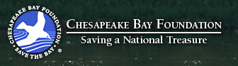

A Fundação da Baía Chesapeake (Chesapeake Bay Foundation – CBF) foi fundada a 40 anos atrás e, desde sua fundação, tem focado em melhoras na qualidade da água a partir da redução da poluição. Desde os anos 70, a partir dos mesmos estudos que culminaram na criação do CBP, o CBF tem trabalhado para salvar a baía. Essa é a única organização independente dedicada exclusivamente a restaurar e proteger a baía Chesapeake e os rios que nela desaguam.

CBF é a organização que representa os interesses da baía pelos seis estados que a bacia hidrográfica abrange, lutando e procurando parcerias com empresas, governo e com a população para a proteção do meio ambiente que a bacia engloba e para criar soluções para a poluição que ameaça a a baía e afluentes. O trabalho da CBF vai além de garantir a obediência das leis e regulamentações que protegem a baía; ela tentar implementar maneiras para que essas leis possam trabalhar cooperativamente com governos, empresas e cidadãos como uma parceria para a proteção de tão valioso ecossistema. Por fim, o trabalho de educação ambiental da CBF mostra à população residente na bacia a realidade do meio ambiente em que eles vivem e incentiva os moradores a tomar uma posição que auxilie a recuperação da região.

Economicamente, CBF se mantem principalmente de contribuições e lucros de investimentos, como pode ser visto no gráfico 1.

1. A eficácia das organizações:

Dados do site do CBP mostram que, para 2009, os resultados foram:

* Redução da poluição: os parceiros do CBP implementaram 62% dos esforços necessários para a redução de nitrogênio, fósforo e sedimentos, o que é um crescimento de 3% em relação a 2008.
* Restauração de habitats: esforços para a restauração ao longo da bacia hidrográfica sofreu um modesto crescimento em 2009, com um crescimento de apenas 8% em relação a 2008.
* Proteção das bacias hidrográficas: progressos ocorreram na proteção das diversas pequenas bacias que formam juntas a bacia Chesapeake, em 2009. No entanto, o que ocorre está 77% longe de atingir as metas estipuladas para 2009.

Nenhum dado específicos foi obtido para retratar o trabalho do do CBF, mas sem dúvida esta organização representa um importante ferramenta para que mudanças ocorram na maneira com que a baía é tratada. CBF é conhecido como líder em projetos de limpeza da baía. “The State of the Bay Report” é um exemplo de resultados de pesquisas coordenadas pela CBF com o objetivo de entender profundamente os problemas da baía e fornecer conhecimento suficiente para que projetos sejam desenvolvidos e implementados, e assim a atual situação da baía seja modificada. A análise mostrada na figura 1 foi retirada de um do exemplar de 2007 do “The State of Bay Report”.



1. Como as organizações reagem ao impacto de derramamentos de óleo:

Durante toda sua existência, a CBF foi contra a expasão desmedida da indústria de petróleo na baía Chesapeake. Enquanto duas brigas contra refinarias de óleo nos anos 70 foram vistas sob críticas, aqueles que apoiavam nos dois casos concordam que a localizaçao deles (Baltmore e Hampton Roads) seriam mal-vindas, colocando em risco o meio ambiente da região. Quando o presidente Obama anunciou a abertura da baía Chesapeake para a exploração de reservatórios de óleo e gás, em março de 2010, a CBF imediatamente se colocou contra a essa decisão. A Fundação argumenta que a exploração offshore perto da baía poderá criar mais uma fonte de poluição para essas águas, devastando o meio ambiente com as atividades de perfuração, transporte, armazenamento e refino. A opinião da fundação é de que os riscos oferecidos à Chesapeake não trarão benefícios evidentes. “The waters off the mouth of the bay are indistinguishable both biologically and hydrologically from the Chesapeake. Ninety percent of the blue crab population utilizes those exact waters during the early life cycle stages.  The crab larvae can float miles out into the ocean at the top centimeter of the water column (vulnerable to even the smallest oil spill) after they are spawned at the mouth of the bay”, é o que o presidente da CBF fala sobre a ameaça a vida na baía.

Durante o último acidente com derramamento de óleo na baía, em 1990, a CBF esteve presente como uma fonte de mão-de-obra e recursos para auxiliar a limpeza das águas e animais. O acidente afetou a área em que se dá a fecundação de ovas de caranguejo e, caso o óleo atingisse o fundo da baía, poderiam cobrir as larvas e ovas.

1. Legislação:

Desde 1976, a EPA se tornou a agência líder na prática de esforços visando a restauração do meio ambiente em todo território americano, trabalhando em parceria com programas federais, regionais, estaduais e locais. A estrutura política dos projetos de restauração tomaram forma em 1980 quando os responsáveis por redigirem as leis de Virginia e Maryland se uniram para estabelecer a Comissão da Baía Chesapeake (Chesapeake Bay Comission). Pensilvânia se juntou a comissão em 1985, sendo o estado de maior influência nos níveis de qualidade da água da baía. Enquanto a comissão não teve autoridade legal, serviu como conselho do governo americano, dando recomendações aos órgãos legislativos.

Em dezembro de 1983, os governadores de Maryland, Virgínia, Pensilvânia, o prefeito do Distrito de Colúmbia, o administrador da EPA, e um dos líderes da Comissão da Baía Chesapeake assinaram o primeiro acordo da baía Chesapeake. O acordo inicial expressou o interesse dos que assinaram em “desenvolver” a baía, sendo um dos principais objetivos a implementação de projetos que protejam e aumente os níveis de qualidade da água, além do volume de vida no sistema estuário da Chesapeake. Este acordo estabeleceu uma parceria inédita entre três estados que reconheceu a importância regional da baía bem como os substanciais problemas associados a ela, como o estabelecimento de políticas ambientais para a área que ela e sua bacia abrangem, já que atinge diversas estados e diversos ecossistemas.

1. Barreiras à políticas ambientais:

Diretamente influenciada por políticas de seis estados, aproximadamente duas dúzias de agências federais, doze senadores, e literalmente milhares de associações locais, políticas relacionadas a baía mostra dificuldades particulares: elas serão as mesmas para 16 milhões de pessoas que vivem, trabalham e desfrutam das águas que as cercam. Ainda, a necessidade de considerar as milhares de empresas e indústrias que empregam aqueles que residem ao longo da bacia agrava o problema.

Enquanto a proteção do meio ambiente é um tópico enfatizado por todo político em períodos eleitorais, a implantação de programas muitas vezes caros e projetos que trarão retornos a longo prazo têm-se mostrado de extrema dificuldade de serem efetivados. A dificuldade de se aplicarem políticas públicas de proteção ambiental não está na falta de resursos tecnológicos ou de perspectivas; o que ocorre é que o clima político é hostil a aceitação de políticas compromissadas com a restauração de tão complexo ecossistema como é da baía Chesapeake. As políticas ambientais que surgem desse clima político são normalmente deficientes e restritas para atingir as metas necessárias à conservação da baía, bacia e seu entorno.

1. Influências econômicas:

Aqueles responsáveis por elaborar as leis que visam proteger o meio ambiente são incapazes de medir as perdas econômicas que essas políticas podem trazer, mesmo elas prometendo trazer benefícios sociais e ambientais. A influência de considerações econômicas sobre políticas ambientais é claramente refletida no crescimento da aceitação de análise custo-benefício por no momento da assinatura de leis. O preço é sentido ou diretamente pela população, como no caso de projetos de limpeza e restauração, ou o preço é subsidiado pelos causadores de desastres ecológicos, geralmente indústrias, obrigadas por lei. É estimado que em 1994, a EPA administrou programas ambientais de custo anual de aproximadamente 140 bilhões de dólares, 43% pagos pelo governo.

Políticas que fazem o governo alocarem fundos que serão diretamente desviados de recursos públicos são particularmente controversos. Como os fundos governamentais são limitados e as atividades em que o governo deve atuar são quase ilimitadas, existe uma competição natural pelos recursos públicos. Programas de restauração e limpeza ambiental normalmente muito custosos, como o *Bay Program*, que será explicado em seguida, invariavelmente compete com outros importantes programas públicos como a educação, segurança e saúde pública. Essa tensão entre meio ambiente, economia e políticas públicas tem definido o curso das medidas adotadas para a proteção da área da baía Chesapeake ao longo das últimas três décadas: fatores econômicos prevaleceram.

Agora, serão descritos os mais importante atos e acordos na Virgínia para a proteção recuperação da baía e sua bacia hidrográfica.

1. *Clean Water Act*:

O *Clean Water Act* (CWA) é o primeiro ato do governo visando a proteção da qualidade da água em superfície, nos Estados Unidos. O estatuto aplica diversas ferramentas regulatórias e não-regulatórias para reduzir o despejo direto de poluentes na baías e seus rios, vindos ou não da lavagem dos solos e área impermeáveis pela água da chuva, e financia plantas de tratamento de águas de rejeito. Essas ferramentas são aplicadas para que as metas de restauração e manutenção da integridade química, física e biológica de recursos hídricos nacionais. Só assim pode haver a proteção e aumento do volume de peixes, moluscos, e de todas as tantas outras espécies que vivem ou dependem de ambientes aquáticos, e ainda a preservação espaços recreativos fora e dentro da água. Depois da assinatura do CWA em 1972, EPA, estados e tribos indígenas focaram na integridade química da água. Nas primeiras décadas da implementação do CWA, pouca atenção foi destinada a poluição das ruas, áreas em construção, áreas rurais e outras, trazida pela que água da chuva para os corpos d’água, mas nos anos 80 o ato foi reformulado para que essa parcela de poluição fosse considerada.

Durante a última década, mais atenção foi dada à integridade física e biológica dos recursos hídricos. A evolução do CWA ao longo dos últimos anos também incluiu a integração de companias que são comprometidas em aplicar recursos para a recuperando da biodiversidade.

1. *Chesapeale Bay Restoration Fund*:

O *Chesapeake Bay Restoration Fund* foi criado pelos capítulos 227 e 323 pelos atos de 1992 por assembléia para que a educação ambiental e projetos de restauração referentes à baía Chesapeake e seus rios sejam propulsionados na Virgínia. É coordenado pelo Conselho do Fundo para a Restauração da Baía Chesapeake (Chesapeake Bay Restoration Fund Advisory Committee), que aconcelha a Assembléia Geral na maneira com que o dinheiro será gasto. Esse dinheiro é recebido dos lucros da venda da placa da campanha de preservação da Chesapeake:



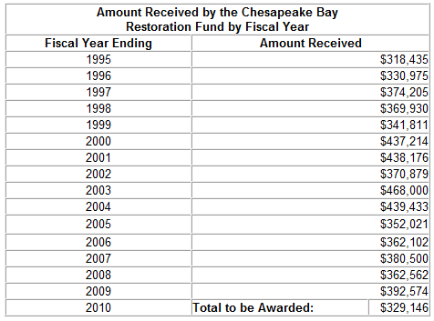

O *Chesapeake Bay Restoration Fund* fornece fundos para 62 projetos por um total de aproximadamente U$440,850 anuais (dados de 2001). O fundo suporta projetos que vão desde U$250 para *Conservation Days*, projeto da sétima série do ensino fundamental americano, o que seria equivalente ao oitavo ano do ensino fundamental pelo MEC, a U$22 mil para campanhas públicas para crescimento da consciência na prevenção da chegada de substâncias tóxicas águas do afluente mais poluído em áreas da Virgínia, o rio Elizabeth. Os projetos são escolhidos por entre pedidos de organização sem fins licrativos, escolas e universidades, e agências do governo, cujos projetos afetam os corpos d’água localizados na bacia hidrográfica (que inclui todas as terras que estão às margens ou que possuem rios que desaguam na baía Chesapeake) na questão de sua preservação.

1. *Funding for Water Quality Improvements:*

O propósito do Ato para Aumento da Qualidade da Água na Virgínia de 1997 (Virgínia Water Quality Improvement Act – WQIA) é restaurar e melhorar a qualidade das águas estaduais e, ainda, protegrer de destruição em benefício dos atuais e futuros cidadãos. Figura também como uma maneira de dividir a responsabilidade entre os estados e governos que são banhados pela bacia. O WQIA foi criado com a finalidade de fornecer subsídios para a melhoria da qualidade da água dos governos locais, do solo e unidades de conservação da água e prevenção da poluição de origem difusa, programas e redução e controle, reduzindo o excesso de nitrogênio e fósforo que desagua na bacia. O fundo é fornecido, entre outros, para estimular a redução da poluição por meio de práticas que melhor administrem a atividade rural na Virgínia e para que projetos de melhora da qualidade da água sejam efetivamente aplicados.

Pela sua importância, será ressaltado projeto do estado de Maryland, vizinho à Virgínia.

1. *Bay Restoration Fund*:

Em maio de 2004, o Fundo para a Restauração da Baía foi assinado com o propósito de criação um fundo dedicado a financiamento de plantas de tratamento de águas de rejeito e para que as plantas já existentem sejam modernizadas, com melhora na retirada de nutrientes (aplicação do ENR), em Maryland. A assinatura e efetivação do fundo iniciou em Maryland esforços para reduzir o teor de nitrogênio que então fluia para a baía aos níveis de 3,4 milhões de quilos por ano, e quase 118 mil quilos de fósforo também por ano, o que representa mais de um terço acima do comprometido pelo governo de Maryland no *Chesapeake Bay 2000 Agreement*. O Fundo fornece oportunidades nunca antes vistas para demonstrar que o aperfeiçoamente dos sistemas sépticos pode melhorar a qualidade da água, opinião de Praiger, administrador do programa que autoriza a implatação de novas plantas para tratamento de esgoto e dejetos. Ainda opinião de Praiger, a implementação de projetos para redução do despejo de nutrientes em água da baía precisa de esforços vindos da cooperação entre múltiplos estados e agência locais do governo. Até 2010, os U$750 milhões em lucros gerados pelo fundo será aplicado no aperfeiçoamento da retirada de nutrientes da água despejada na Chesapeake e em programas que objetivam o controle e desenvolvimento dos sistemas sépticos, além de melhora no manejo da terra em áreas rurais.

- Programa em áreas rurais – *Cover crop programs*:

A preocupação do programa é que a idéia que será instalada por este reduza o nitrogênio que chega a baía a longo prazo. O fundo financiará agricultores para que possam plantar pequenos cultivos de grão que absorvam o excesso de nutrientes e evitem a erosão. Para isso a tecnologia e a instalação devem ser escolhidas cuidadosamente para que os objetivos sejam atingidos e que mantenham o desempenho ao longo dos anos. Quando completamente implementado, U$6,5 milhões estarão disponíveis para que 600 desse novo sistema sejam aplicados anualmente.

O Departamento de Agricultura de Maryland será o responsável pela distribuição dos recursos financeiros e plano de controle das atividades previstas. O *Bay Restoration Fund* pagará agricultores para que plantem ao em torno de 500 quilômetros quadrados da nova plantação.

- Interesse nos sistemas sépticos – *Septic sistem concern*:

Uma porção do Fundo para a Restauração da Baía é alocada para fim de aprimoramento do sistema séptico hoje usado e assim reduzir o depejo de nitrogênio no meio ambiente. A prioridade é dada para áreas pobres que usam sistemas sépticos ineficientes de construções antigas ou sistemas perto de aquíferos. Essas são classificadas como áreas críticas na sua maioria e estão localizadas em um raio de 230 metros da baía por sua linha de costa.

O fundo quer mostrar que a revitalização do sistema séptico melhora a qualidade da água, mas a implementação desse programa requer esforço conjunto do estado e agências dos governos locais. O dinheiro recebido do fundo é aplicado na mudança da estrutura tradicional para uma que remova mais eficientemente o nitrogênio dos rejeitos residenciais Essa mudança é um dos passos para a proteção dos recursos econômicos, biológicos e culturais para as futuras gerações.

1. *American Recovery and Reinvestment Act*:

Para que ocorra o aprimoramento das plantas de tratamento de rejeitos para uma infraestrutura que projeta o meio ambiente, uma variedade de projetos serão financiados pelo *American Recovery and Reinvestment Act*, estabelecido em 2009, suportando novas tecnologias de potencial capacidade de beneficiar a baía. Esse suporte será dado pelo financiamentos de novos projetos e programas, já que o ato inclui U$7,22 bilhões para atividades admistradas pela EPA a nível nacional, atingindo a saúde da baía.

Os projetos mais importantes listados para receber auxílio desse fundo são:Clean Water State Revolving Fund, Drinking Water State Revolving Fund, Superfund, Rural Water and Waste Disposal Program, Watershed and Flood Prevention Operations, U.S. Forest Service Capital Improvement and Maintenance, and U.S. Fish and Wildlife Service.

1. *Chesapeake Clean Water and Ecosystem Restoration Act*:

De fato, depois de 38 anos de sua assinatura, as ferramentas oferecidas pelo CWA para que houvesse a redução da poluição (urbana, suburbana e da agrucultura) são fracas e as leis , estaduais e suas modificações ao longo do tempo não preencheram esse défict. De acordo com o CBF, EPA falhou em sua missão de ser o vigilante que certificaria a ocorrência e respeito ao que foi estipulado no CWA. Como resultado, não foi feito o que era suficiente para a redução da poluição que chega à baía e seus rios. Para o CBF, a solução poderia ser o *Chesapeake Clean Water and Restoration Act*. Esse projeto poderia dar a EPA mais autoridade para que possa controlar a redução da poluição e ainda dará a ela mais poder para punir os estados reduzindo os fundos federais caso o estado não cumpra aquilo estabelecido por acordo ou lei.

Em outubro de 2009, o senador americano Ben Cardin, o congressista Elijah Cummings, e outros políticos apresentaram as linhas que definem o ato. O objetivo deste não é a criação de uma nova regulamentação federal para controlar determinada fonte de poluição, mas sim dar aos estados metas a serem atingidas. Ainda, dará aos estados liberdade para decidir como eles irão atingir esses objetivos, oferecendo novas ferramentas de controle da poluição pela água de chuvas, a única categoria de poluição que cresce na baía e sua bacia hidrográfica. A nova legislação autorizaria U$1,5 bilhões de fundos federais para a construção de sistemas de controle das águas pluviais.

1. Conclusão:

Todos os detalhes, recursos e problemas descritos em todo o projeto mostra a importância econômica para toda a população que vive perto da baía e sua bacia hidrográfica. Mais que isso, a riqueza biológica da região da bacia hidrográfica é incomensurável. Sendo diversificada e dependente de diversos fatores físicos, químicos e biológicos, desde pequenas a grandes mudanças causadas por atividades humanas afetam o ciclo natural da vida na baía. Mudanças na qualidade da água podem tragicamente afetar o volume da produção pesqueira, afetando a economia local como um todo.

Existem muitas organizações preocupadas e empenhadas em mudar o que está prejudicando a saúde da baía, assim como cuidar daquilo que ainda existe. Leis, acordos e fundos governamentais e privados auxiliam e coordenam a manutenção da qualidade do ecossitema da bacia hidrográfica. Além disso, projetos estudantis coordenados pela Washington and Lee University tem como objetivo estudar a comunidade que usurfrui dos recursos oferecidos pela baía, bem como as ameaças a biodiversidade, como poluição vinda das áreas urbanas e agrícolas.

O que pode-se concluir é que a Chesapeake Bay é uma reserva natural ameaçada de diversas formas. Atividades humanas e falta de uma legislação mais eficiente afetam a saúde da baía, colocando em risco o futuro biológico da região. Mais estudos e esforços devem ser aplicados para a qualidade da água da baía seja restaurada. O uso de técnicas aplicadas em ambientes com as mesma características biológicas pelo mundo devem ser aproveitadas, bem como novas maneira de incluir a população local em projetos de conscientização e recuperação da qualidade original da bacia hidrográfica.

1. Bibliografia:

* (U.S.), Chesapeake Bay Program. The state of the Chesapeake Bay : a report to the citizens of the Bay region. Annapolis: Agency for the Chesapeake Bay Program, 2002.
* Alice Jane Lippson, Robert L. Lippson. Life in the Chesapeake Bay. Baltimore: Johns Hopkins University Press, 2006.
* C. Wylie Poag, Christian Koeberl, Wolf Uwe Reimold. The Chesapeake Bay crater : geology and geophysics of a Late Eocene submarine impact structure. New York: Springer, 2004.
* Chesapeake Bay Foundation. June 2010 <www.cbf.org>.
* Chesapeake Bay Journal. July 2010 <www.bayjournal.com>.
* Chesapeake Bay Program. June 2010 <www.chesapeakebay.net>.
* Davison, Steven G. Chesapeake waters : four centuries of controversy, concern, and legislation. Centreville: Tidewater Publishers, 1997.
* Ellen Wohl, Paul L. Angermeier, Brian Bledsoe, G. Matthias Kondolf, Larry MacDonnell. "River Restoration." 2005: 23.
* Ernst, Howard R. Chesapeake Bay blues : science, politics, and the struggle to save the bay. Lanham : Rowman & Littlefield Publishers, 2003.
* Horton, Tom. Turning the tide : saving the Chesapeake Bay. Washington, DC: Island Press, 2003.
* International Oil Spills Conference. May 2010 <www.iosc.org>.
* Maryland Department of Environment. June 2010 <www.mde.state.md.us>.
* Program, Chesapeake Bay. Chesapeake Bay : introduction to an ecosystem. Annapolis: Chesapeake Bay Program, 2000.
* U.S. Environmental Protection Agency, Chesapeake Bay Program. Chesapeake Bay watershed : its land and people. 1999.
* US Environmental Protection Agency. April 2010 <www.epa.gov>.
* Virginia Department of Conservation and Recreation. July 2010 <www.dcr.va.us>.
* Virginia State Website. June 2010 <www.state.va.us>.